|  |  |  |
| --- | --- | --- |
|  |  |  |
| Отчет по лабораторной работе №2 по электротехнике  Вариант 12 | | |
| МГТУ им. Н.Э. Баумана | | |

|  |  |  |
| --- | --- | --- |
|  |  |  |
|  | Подготовил: | Кучеренко М.А. |
|  | Группа: | ИУ5-34 |
|  | Дата: | 02.11.2017 |
|  | Подпись: |  |

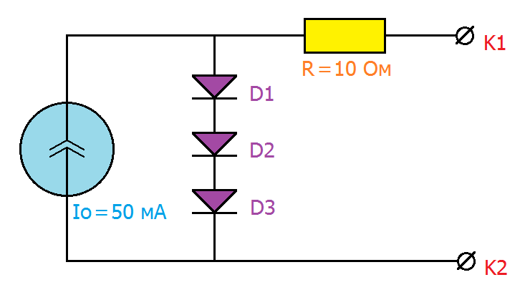

На рисунке представлена схема 12-го варианта лабораторной работы №2, с подписанными (известными по условию) элементами.

**Описание схемы:**

Схема состоит из источника тока Io (50 мА), сопротивления R (10 Ом) и трех нелинейных элементов (диодов) – D1, D2, D3.

Последовательно соединены источник тока Io и сопротивление R. В разрыв соединения между источником тока и сопротивлением последовательно подключены 3 диода (катод D1 к аноду D2, катод D2 к аноду D3), причем к разрыву соединения между Io и R подключен анод D1. К катоду D3 подключена отрицательная клемма источника тока Io и элемент провода, свободный контакт (K2) которого, вместе с неподключенной клеммой (K1) сопротивления R, образуют выводы рассматриваемого двухполюсника (K1-K2).

Необходимо снять нагрузочную характеристику, подключая к источнику резисторы различных номиналов и измеряя напряжение на клеммах источника, и ток, выдаваемый источником. Получив значение R0 (выданное преподавателем) требуется построить ВАХ резистора с сопротивлением R0. Затем вычислить, в какой точке пересекаются эти два графика, и проверить полученные значения в Electronics Workbench (v5.12).

**Построение нагрузочной характеристики:**

Для получения нагрузочной характеристики построим исследуемый двухполюсник в Electronics Workbench. К клемме K1 подключим амперметр (внутреннее сопротивление 10 мкОм). Последовательно с амперметром будем подключать различные сопротивления. Для получения напряжения на сопротивлениях, параллельно им подключим вольтметр (внутреннее сопротивление 100 МОм).

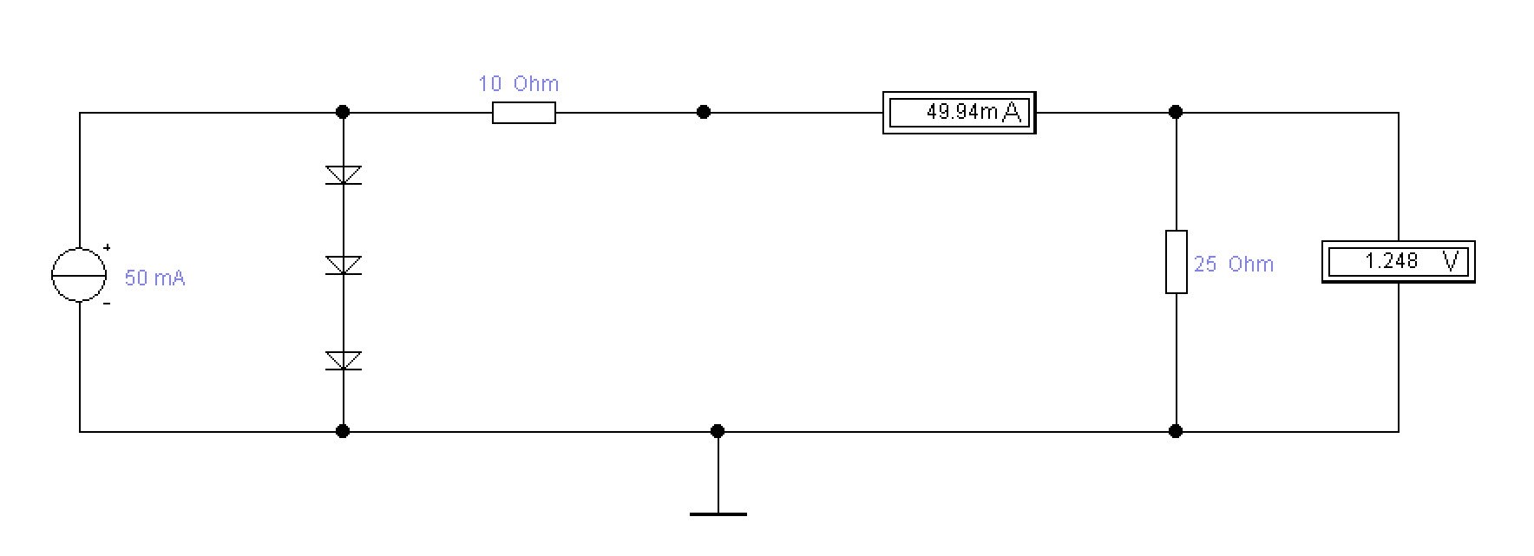

Проводя измерения показаний приборов при различных сопротивлениях получаем таблицу (оранжевым выделены особые случаи – нулевое и бесконечное сопротивления, получаемые путем замыкания и размыкания цепи соответственно). По этим данным строим нагрузочную характеристику.

|  |  |  |  |
| --- | --- | --- | --- |
| R, Ом | U, В | I, мА | |
| 0 | 0,000 | 50,000 | |
| 10 | 0,500 | 50,000 | |
| 20 | 1,000 | 50,000 | |
| 25 | 1,248 | 49,920 | |
| 30 | 1,473 | 49,100 | |
| 32 | 1,541 | 48,156 | |
| 33 | 1,571 | 47,606 | |
| 35 | 1,623 | 46,371 | |
| 40 | 1,725 | 43,125 | |
| 45 | 1,803 | 40,067 | |
| 50 | 1,865 | 37,300 | |
| 70 | 2,036 | 29,086 | |
| 100 | 2,176 | 21,760 | |
| 150 | 2,296 | 15,307 | |
| 220 | 2,377 | 10,805 | |
| 500 | 2,481 | 4,962 | |
| 1000 | 2,524 | 2,524 | |
| 10000 | 2,564 | 0,256 | |
| INF | 2,569 | 0,000 | |
| |  | | --- | |  | | |  | |  | |  |  |  |  |  |  |  |

**Графическое определение напряжение на заданной нагрузке R0**

По указанному преподавателем сопротивлению R0 = 63 Ом строим еще одну зависимость напряжений и токов. Выбираем несколько произвольных напряжений и для них по закону Ома находим токи:

$$I= \frac{U}{R_{0}}*1000 (мА)$$

Строим данную линейную зависимость вместе с нагрузочной характеристикой и приблизительно находим точку пересечения.

|  |  |  |  |  |  |  |  |  |  |
| --- | --- | --- | --- | --- | --- | --- | --- | --- | --- |
| |  | | --- | |  | |  |  |  |  |  |  |  |  |
|  |  |  |  |  |  |  |  |  |
|  |  |  |  |  |  |  |  |  |
|  |  |  |  |  |  |  |  |  |
|  |  |  |  |  |  |  |  |  |
|  |  |  |  |  |  |  |  |  |
|  |  |  |  |  |  |  |  |  |
|  |  |  |  |  |  |  |  |  |
|  |  |  |  |  |  |  |  |  |
|  |  |  |  |  |  |  |  |  |
|  |  |  |  |  |  |  |  |  |
|  |  |  |  |  |  |  |  |  |
|  |  |  |  |  |  |  |  |  |
|  |  |  |  |  |  |  |  |  |
|  |  |  |  |  |  |  |  |  |
|  |  |  |  |  |  |  |  |  |
|  |  |  |  |  |  |  |  |  |

В большем приближении:

|  |  |  |  |  |  |  |  |  |  |
| --- | --- | --- | --- | --- | --- | --- | --- | --- | --- |
| |  | | --- | |  | |  |  |  |  |  |  |  |  |
|  |  |  |  |  |  |  |  |  |
|  |  |  |  |  |  |  |  |  |
|  |  |  |  |  |  |  |  |  |
|  |  |  |  |  |  |  |  |  |
|  |  |  |  |  |  |  |  |  |
|  |  |  |  |  |  |  |  |  |
|  |  |  |  |  |  |  |  |  |
|  |  |  |  |  |  |  |  |  |
|  |  |  |  |  |  |  |  |  |
|  |  |  |  |  |  |  |  |  |
|  |  |  |  |  |  |  |  |  |
|  |  |  |  |  |  |  |  |  |
|  |  |  |  |  |  |  |  |  |
|  |  |  |  |  |  |  |  |  |
|  |  |  |  |  |  |  |  |  |
|  |  |  |  |  |  |  |  |  |

Получаем следующие данные (оранжевым выделена примерная точка пересечения):

|  |  |  |
| --- | --- | --- |
| R, Ом | U, В | I, мА |
| 63 | 1,260 | 20,000 |
| 63 | 0,000 | 0,000 |
| 63 | 2,520 | 40,000 |
| 63 | 1,986 | 31,530 |

U0 = 1,986 В  
I0 = 31,530 мА

**Практическая часть:**

Проверим данные вычисления на практике в программе Electronics Workbench.

Включим в цепь нагрузку R0 = 63 Ом.

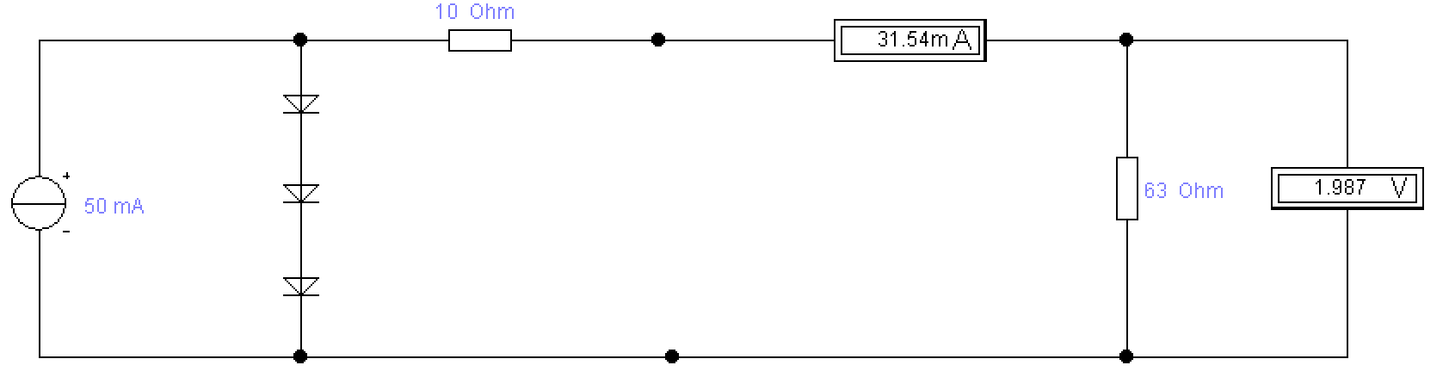

Показание амперметра составляют: **31.54 мА**.

Показание вольтметра составляют: **1.987 В**.

Что с учетом погрешности нахождения точки пересечения (3 знак после запятой) и погрешности от измерительных приборов - совпадает с вычисленными значениями.

Электронная версия документов:  
github.com/snipghost/electronics